Karakterisasi Amblesan Tanah Berdasarkan Analisis Data Geoteknik
dan Kedudukan Muka Air Tanah
Daerah Semarang Utara, Provinsi Jawa Tengah
Characterization of Landsubsidence Based on Analysis Geotechnical Data
and Groundwater Level North Semarang Area, Central Java Province

Tulus Pramudyo¹, Dicky Muslim², Andi Agus Nur²
¹Badan Geologi
Jalan Diponegoro No. 57 Bandung 40122 Indonesia

²Fakultas Teknik Geologi, Universitas Padjadjaran
Jalan Raya Bandung – Sumedang Km. 21 Jatinangor 45363 Indonesia

e-mail: tulus.pramudyo@esdm.go.id

ABSTRAK
Amblesan tanah (land subsidence) merupakan fenomena geologi yang disebabkan adanya pemampatan di bawah tanah. Fenomena ini berkembang secara perlahan dan tidak hanya menyebabkan kerusakan infrastruktur namun juga menyebabkan perubahan lingkungan dan bencana geologi. Permasalahan amblesan tanah di Kota Semarang telah menimbulkan berbagai kerusakan. Fenomena tersebut dipengaruhi diantaranya oleh beban infrastruktur dan perubahan muka airtanah. Analisis amblesan tanah dilakukan pada dua titik bor (BM-03 dan BM-04). Metode perhitungan berdasarkan faktor pembebanan dilakukan menggunakan persamaan konsolidasi primer satu dimensi Terzaghi dengan asumsi tambahan tekanan efektif dari beban rumah tinggal, apartemen, dan landasan pesawat. Analisis perhitungan amblesan tanah akibat penurunan muka air tanah menggunakan metode numerik elemen hingga dengan bantuan perangkat lunak Plaxis 2D 8.6. Hasil analisis amblesan tanah berdasarkan pembebanan dan penurunan muka airtanah kemudian divalidasi dengan laju penurunan tanah berdasarkan data monitoring amblesan tanah dengan menggunakan alat GPS Geodetik periode 2011 – 2018. Berdasarkan perhitungan amblesan tanah dalam kurun waktu tahun 2011 – 2018, dengan pembebanannya diasumsikan sebesar 18,4 kN/m² akan menyebabkan amblesan tanah di BM-03 sebesar 27,37 cm dan BM-04 sebesar 43,49 cm. Penurunan muka airtanah periode 2011-2018 akan menyebabkan amblesan tanah di BM-03 sebesar 62,20 cm dan BM-04 sebesar 28,90 cm. Hasil monitoring pengukuran patok pantau amblesan tanah yang terjadi di BM-03 sebesar 96,32 cm dan BM-04 sebesar 103,34 cm. Selisih nilai hasil pengukuran dan perhitungan amblesan tanah akibat pembebanan dan penurunan muka airtanah diperkirakan disebabkan faktor konsolidasi alami, dengan besaran di BM-03 sebesar 6,75 cm dan BM-04 sebesar 30,95 cm.

Kata kunci: Amblesan tanah, kompresibilitas, konsolidasi, lempung, Semarang

ABSTRACT
Land subsidence is a geological phenomenon caused by underground compression. This phenomenon develops slowly and not only causes damage to infrastructure but also causes environmental changes and geological disasters. The problem of subsidence in the city of Semarang has caused various damages. This phenomenon is influenced by, among others, the burden of infrastructure and changes in groundwater levels. Subsidence analysis was carried out at two drill points (BM-03 and BM-04). The calculation method based on the loading factor is carried out using the Terzaghi one-dimensional primary consolidation equation with the assumption of additional effective pressure from light structures (residential houses), apartments and runways. Analysis of the calculation of subsidence due to groundwater subsidence using the finite element numerical method with the help of Plaxis 2D 8.6 software. The results of the subsidence analysis based on the loading and subsidence of the groundwater table were then validated with the rate of land subsidence based on subsidence monitoring data using the Geodetic GPS tool for the period 2011 – 2018. Based on the calculation of subsidence in the period 2011 – 2018, the loading is assumed to be 18.4 kN/m2 will cause subsidence in BM-03 of 27.37 cm and BM-04 of 43.49 cm. The decrease in groundwater level for the 2011-2018 period will cause land subsidence in BM-03 of 62.20 cm and BM-04 of 28.90 cm. The results of monitoring the measurement of subsidence that occurred in BM-03 were 96.32 cm and BM-04 were 103.34 cm. The difference in the value of the results of measurements and calculations of subsidence due to loading and subsidence of groundwater is estimated to be caused by natural consolidation factors, with a contribution in BM-03 of 6.75 cm and BM-04 of 30.95 cm
Key words: Land subsidence, compressibility, consolidation, clay, Semarang

PENDAHULUAN
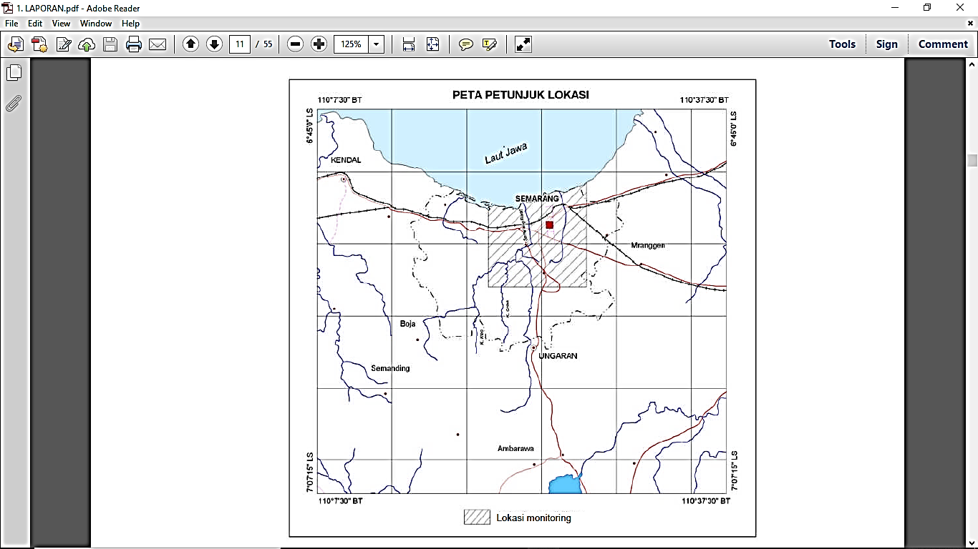
Secara geografis daerah penelitian terletak di Semarang yang merupakan ibu kota dari Provinsi Jawa Tengah, Indonesia. Semarang terletak di wilayah pesisir utara Pulau Jawa, yang berada di antara koordinat 110° 21' 25.5"- 110° 21' 26.14" Bujur Timur dan 6° 55' 00" - 7° 03' 0.11" Lintang Selatan (Gambar 1). Fisiografi daerah Semarang menurut van Bemmelen (1949) termasuk pada daerah Zona Dataran Aluvial Jawa Bagian Utara (Alluvial Plains of Northern Java). Zona ini merupakan suatu dataran yang tersusun oleh endapan aluvial. Di Jawa Tengah, lebar maksimum zona ini berada di daerah Brebes yang menghampar ke arah selatan dengan lebar sekitar 40 km. Di daerah ini, Lembah Pemali memisahkan Zona Bogor di Jawa Barat dan Zona Pegunungan Utara. Penyebaran zona ini ke arah timur yaitu di daerah Tegal dan Pekalongan, menyempit hingga mencapai 20 km, dan kemudian menghilang di sebelah timur Pekalongan. Zona ini berkembang kembali di antara Weleri dan Kaliwungu yang dibentuk oleh delta dari Sungai Bodri (Gambar 2).
Lokasi penelitian

Gambar 1. Lokasi daerah penelitian

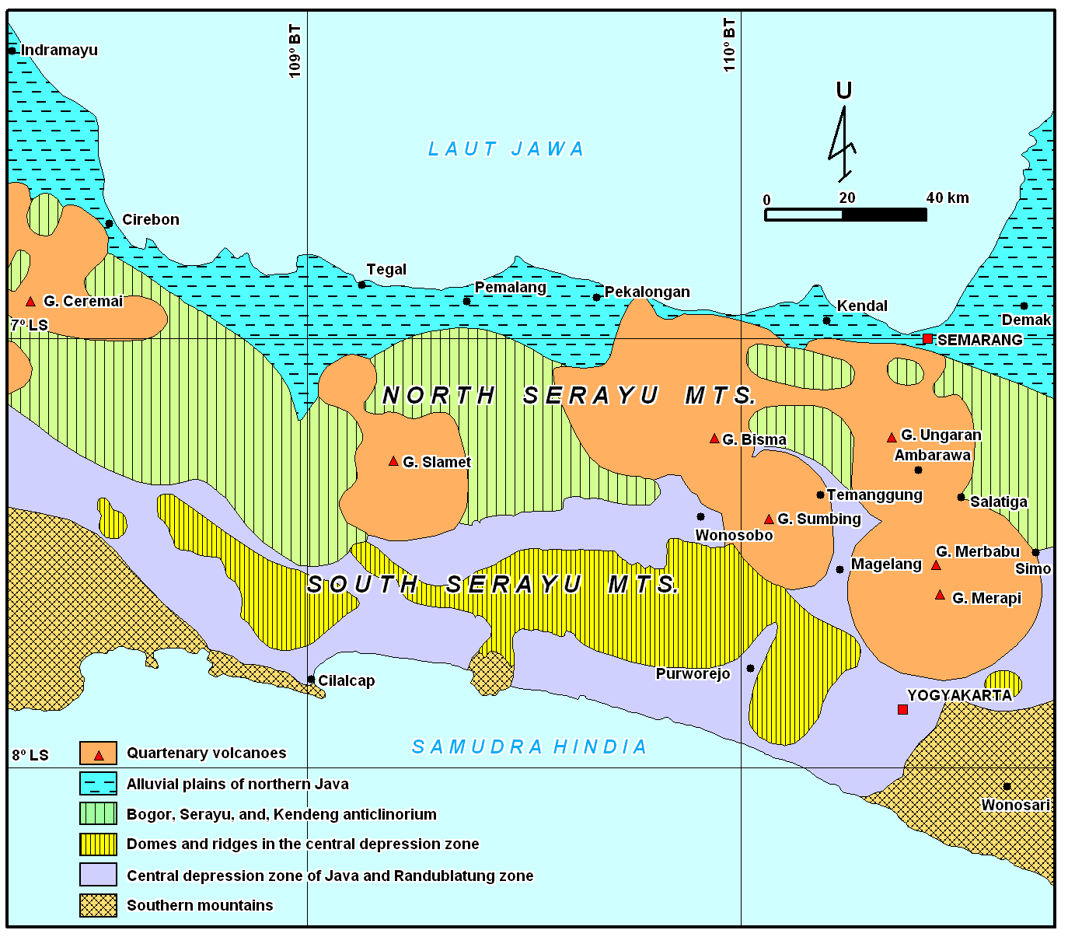

Gambar 2. Fisiografi regional Semarang

METODE PENELITIAN
Penelitian dilakukan dengan mengumpulkan data-data meliputi kondisi geologi, kondisi geologi teknik dan hasil uji laboratorium sifat fisik dan mekanik sampel tanah tak terganggu (UDS) dari pemboran teknik di dua titik bor, yakni BM-03 Madukoro dan BM-04 Kaligawe (PATGTL, 2010), data muka airtanah dari sumur pantau Madukoro dan sumur pantau LIK Kaligawe (2011 – 2018) serta data monitoring geodetik penurunan tanah (PATGTL 2011 – 2018). Data beban bangunan diperoleh dari perhitungan live load dan dead load dari asumsi beberapa infrastruktur seperti rumah tinggal, apartemen dan landasan pesawat yang digunakan sebagai tambahan tekanan efektif. Kemudian dihitung amblesan tanahnya dengan menggunakan teori konsolidasi primer satu dimensi Terzaghi.

Analisis perhitungan amblesan tanah akibat penurunan muka airtanah menggunakan metode numerik elemen hingga dengan bantuan perangkat lunak Plaxis 2D 8.6. Data laboratorium dan data sekunder digunakan untuk menentukan parameter tanah yang digunakan pada analisis data Plaxis 2D 8.6 yang digunakan untuk mengetahui faktor amblesan tanah pada BM-03 dan BM-04. Hasil analisis amblesan tanah berdasarkan pembebanan dan penurunan muka airtanah kemudian divalidasi dengan laju penurunan tanah di titik pantau BM-03 dan BM-04 berdasarkan data monitoring GPS Geodetik periode 2011 – 2018. Untuk detail metode penelitian dijelaskan dalam uraian berikut:
Metode Pengolahan Data Awal
Metode pengolahan data awal dilakukan untuk menginterpretasikan data-data hasil pengeboran geologi teknik BM-03 dan BM-04, serta memperoleh nilai parameter-parameter yang belum tersedia dari hasil uji laboratorium yang akan digunakan dalam perhitungan amblesan tanah. Pengeboran inti bertujuan untuk mengetahui jenis litologi, urutan stratigrafi, dan sifat fisik dan mekanik secara rinci berdasarkan data contoh tanah dan batuan. Hasil interpretasi litologi ini digunakan untuk menganalisis jenis litologi yang memiliki kontribusi terhadap amblesan tanah di daerah penelitian. Interpretasi litologi ini juga digunakan untuk menentukan parameter lain yang dibutuhkan dalam perhitungan dengan metoda korelasi empiris.

Data parameter sifat fisik dan mekanik tanah dan batuan yang diperoleh dari pengeboran geologi teknik kemudian dilakukan uji laboratorium. Beberapa parameter yang digunakan dalam perhitungan amblesan tanah belum tersedia, oleh karena itu dilakukan perhitungan dan korelasi empiris berdasarkan parameter yang diperoleh dari pengeboran geologi teknik dan hasil uji laboratorium.

Nilai konduktivitas hidrolik untuk tanah kohesif dapat diperoleh dengan persamaan (1) dan untuk tanah non kohesif berdasarkan persamaan empiris (2) dari Chapuis (2004 dalam Das, 2008), sedangkan konduktivitas hidrolik untuk batuan diperoleh dengan korelasi empiris berdasarkan jenis batuan (Tabel 1).

$c_{v}=\frac{K}{γ_{w}m_{v}}$ (1)

$K=2,4622{\left(D_{10}^{2}\frac{e^{3}}{\left(1+e\right)}\right)}^{0,7825}$ (2)

Tabel 1. Nilai konduktivitas hidrolik untuk batuan (Freeze dan Cherry, 1979)

Batuan | Konduktivitas Hidrolik (m/s)
Batulempung | 10⁻⁹ - 10⁻¹³
Batuan beku dan metamorf | 10⁻¹⁰ -10⁻¹⁴
Batupasir | 10⁻⁶ – 10⁻¹⁰
Batugamping dan dolomit | 10⁻⁶ – 10⁻⁹

Nilai Poisson ratio tanah dapat diperoleh dengan korelasi empiris (Tabel 2), sedangkan untuk batuan untuk nilai Poisson ratio dan modulus elastisitas diperoleh dengan korelasi empiris (Tabel 3).
Tabel 2. Nilai Poisson ratio untuk berbagai jenis tanah (Budhu, 2011)
Jenis Tanah | Deskripsi | Poisson ratio (v)
Lempung | Soft | 0,35-0,40
Lempung | Medium | 0,30-0,35
Lempung | Stiff | 0,20-0,30
Pasir | Loose | 0,15-0,25
Pasir | Medium | 0,25-0,30
Pasir | Dense | 0,25-0,35

Tabel 3. Nilai Poisson ratio dan modulus elastisitas untuk batuan (Briaud, 2013)
Batuan | Modulus E (MPa) | Poisson ratio (v)
Dolomit | 110000-121000 | 0,3
Granit | 73000-86000 | 0,23-0,27
Batugamping | 21000-48000 | 0,16-0,23
Kuarsit | 82000-97000 | 0,12-0,15
Batupasir | 38000-76000 | 0,25-0,33

Nilai kohesi dan sudut geser dalam batuan diperoleh dengan korelasi empiris (Tabel 4).

Tabel 4. Nilai kohesi dan sudut geser dalam batuan (Peng dan Zhang, 2007)
Batuan | Kohesi (MPa) | Sudut geser dalam (º)
Sandstone | 1,91 -13,07 | 33,41 – 39,15
Siltstone | 1,25 – 2,40 | 0,23-0,27
Sandy mudstone | 4,00 – 11,9 | 31,90 – 38,4
Mudstone | 0,14 – 8,4 | 31,8 - 41,52

Koefisien kompresibilitas adalah suatu parameter tanah berupa rasio antara regangan volumetrik terhadap tegangan efektif tanah. Penentuan tersebut dilakukan dengan melihat konsistensi tanah sesuai dengan Tabel 5 berikut:
Soil type | m_{v} (Mpa⁻¹)
Plastic clay | 0,26 to 2,1
Stiff clay | 0,13 to 0,26
Medium hard clay | 0,069 to 0,13
Loose sand | 0,052 to 0,1
Dense sand | 0,013 to 0,021
Dense sandy gravel | (0,1 to 5,2) x 10⁻³
Jointed rock | (0,33 to 6,9) x 10⁻³
Sound rock | ≥0,33 x 10⁻³
Water | 0,44 x 10⁻³
Tabel 5. Nilai Koefisien Kompresibilitas (Domenico and Mifflin, 1965)

Metode Perhitungan Amblesan Tanah Akibat Pembebanan
Berdasarkan sejarah geologisnya suatu tanah di lapangan pada suatu kedalaman tertentu telah mengalami tegangan efektif maksimum akibat berat tanah di atasnya. Tegangan efektif maksimum ini dapat sama atau lebih kecil dari tegangan efektif pada saat contoh tanah diselidiki. Menurut Terzaghi (1941 dalam Skempton, 1969) tanah lempung terkonsolidasi normal merupakan tanah lempung yang belum pernah menerima tegangan yang lebih besar dari beban efektif overburden yang ada, namun jika tegangan efektif overburden lebih kecil dari tegangan yang pernah diterima lempung pada masa lalu, maka tanah lempung yang demikian disebut tanah lempung terkonsolidasi berlebih. Tanah terkonsolidasi berlebih menurut Murthy (2002) dapat terbentuk disebabkan oleh beberapa faktor, diantaranya:
- Hilangnya beban overburden karena proses erosi
- Hilangnya beban di atas permukaan karena melelehnya es
- Keringnya lapisan akibat dekat dengan permukaan

Overconsolidated Ratio (OCR) didefinisikan sebagai nilai banding tekanan prakonsolidasi (pc) terhadap tekanan efektif overburden pada saat ini (po). Nilai OCR ini digunakan untuk mengetahui apakah tanah lempung terkonsolidasi normal (normal consolidated) atau mengalami terlalu konsolidasi (overconsolidated). Nilai tekanan prakonsolidasi dapat diperoleh berdasarkan hasil uji konsolidasi di laboratorium, sedangkan nilai tekanan efektif overburden diperoleh berdasarkan beban overburden pada suatu kedalaman. Menurut Budhu (2011) jika nilai OCR ≈ 1 maka termasuk tanah terkonsolidasi normal, sedangkan jika OCR > 1 maka termasuk tanah terkonsolidasi berlebih. Menurut Sophian (2010), jika tanah berlapis dengan berat isi tanah yang bervariasi untuk setiap stratum, maka tekanannya dihitung dengan persamaan (3) berikut:
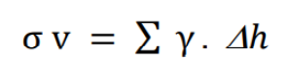
(3)

Beban infrastruktur digunakan untuk memprediksi potensi penurunan konsolidasi. Dalam penelitian ini, digunakan perhitungan beban mati (dead load) dan beban hidup (live load) dari desain strukturalnya berdasarkan pada SNI 1727-2018. Dead load didefinisikan sebagai berat material konstruksi yang tergabung dalam bangunan. Sementara itu live load didefinisikan sebagai beban yang dihasilkan dari penggunaan dan kepemilikan bangunan dan tidak termasuk konstruksi atau beban lingkungan. Untuk keperluan keteknikan, dead load harus dihitung tersendiri pada masing-masing struktur karena variabilitasnya yang tinggi dalam hal spesifikasi material yang digunakan, dimensi dan lain-lain. Namun untuk estimasi kasar, dead load diasumsikan sebesar 15 kPa untuk struktur ringan, 45 kPa untuk struktur sedang, dan 60 kPa untuk struktur berat (Widiarso, dkk., 2019).
Berdasarkan Teori Konsolidasi Satu Dimensi Terzaghi dapat diketahui besar dan waktu amblesan lahan konsolidasi primer. Pada umumnya, konsolidasi akan berlangsung dalam satu arah saja yaitu arah vertikal karena lapisan yang terkena tambahan beban itu tidak dapat bergerak dalam arah horizontal (ditahan oleh tanah di sekelilingnya). Dalam keadaan seperti ini, aliran air juga akan berjalan terutama dalam arah vertikal saja. Ini disebut one dimensional consolidation.

Berdasarkan Das & Sobhan (2018) Untuk menghitung amblesan total seluruh lapisan tersebut digunakan persamaan (4) berikut:
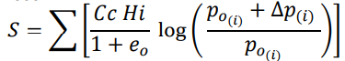 (4)

Berdasarkan Das & Sobhan (2018), waktu yang diperlukan untuk konsolidasi dihitung dengan menggunakan persamaan (5) berikut:
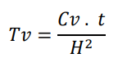 (5)
Dimana:
S = besar penurunan
Hi = tebal sub-lapisan i
Po(i) = tekanan efektif overburden untuk sub-lapisan i
∆p(i) = penambahan tekanan vertikal untuk sub-lapisan i
eo = angka pori
Cc = indeks pemampatan
Tv = faktor waktu
Cv = koefisien konsolidasi
T = waktu tertentu.

Metode Perhitungan Amblesan Tanah Akibat Perubahan Kedudukan Muka Airtanah
Perhitungan amblesan tanah akibat pengambilan air tanah menggunakan metode numerik elemen hingga dengan bantuan perangkat lunak Plaxis 2D 8.6. Dasar dari metode elemen hingga adalah membagi model yang rumit menjadi elemen-elemen sehingga perhitungan tegangan dan regangan dapat diselesaikan secara numerik. Persamaan konsolidasi dalam program Plaxis 2D 8.6 mengikuti teori Biot (1956 dalam Plaxis, 2011). Formulasi dalam teori ini mengikuti prinsip Terzaghi (1943), yaitu tegangan total dibedakan menjadi tegangan efektif dan tekanan air pori, seperti berikut:
$\underline{σ}={\underline{σ}}^{'}+\underline{m}(P_{steady}+P_{excess})$ (6)
Persamaan kostitutif pada metode elemen hingga program ini dituliskan dalam bentuk peningkatan (incremental) dengan menotasikan peningkatan tegangan efektif sebagai σ’ dan peningkatan regangan sebagai έ, maka;
$\underline{σ'}=\underline{\underline{M}} \underline{έ}$ (7)

Untuk menerapkan diskritisasi persamaan elemen hingga dalam analisis program ini digunakan notasi standar:
$\underline{u}=\underline{\underline{N}} \underline{v}$ $\underline{p}=\underline{\underline{N}}{ \underline{p}}_{n}$ $\underline{ε}=Bv$ (8)

Untuk persamaan peningkatan keseimbangan (incremental equilibrium equation) diterapkan pendekatan elemen hingga dari persamaan di atas dan diperoleh:
$$\int{{\underline{\underline{B}}}^{T}}d\underline{σ}dV=\int{{\underline{\underline{N}}}^{T}}d\underline{b}dV+\int{{\underline{\underline{N}}}^{T}d\underline{t}dS+{\underline{r}}_{o}}$$
${\underline{r}}_{o}=\int{{\underline{\underline{N}}}^{T}}{\underline{b}}_{o}dV+\int{{\underline{\underline{N}}}^{T}}{\underline{t}}_{o}dS-\int{{\underline{\underline{B}}}^{T}}{\underline{σ}}_{o}dV$ (9)

dengan memisahkan tegangan total menjadi tekanan air pori dan tegangan efektif, serta dengan menerapkan hubungan konstitutif, maka akan dihasilkan persamaan keseimbangan titik nodal:
$$\underline{\underline{K}} d\underline{v}+\underline{\underline{L}}d{\underline{p}}_{n}=d{\underline{f}}_{n}$$
dengan:
$$\underline{\underline{K}}=\int{{\underline{\underline{B}}}^{T}\underline{\underline{M}} \underline{\underline{B}}dV}$$
$$\underline{\underline{L}}=\int{{\underline{\underline{B}}}^{T}}\underline{m} \underline{\underline{N}}dV$$
$$d{\underline{f}}_{n}=\int{{\underline{\underline{N}}}^{T}d\underline{b}dV+\int{{\underline{\underline{N}}}^{T}d\underline{t}dS}}$$
Formulasi permasalahan aliran yang menggunakan persamaan kontinuitas (contunuity equation) dalam bentuk sebagai berikut:
$\frac{V^{T}\underline{\underline{R}}V\left(γ_{w}y-P_{steady}-p\right)}{γ_{w}}-{\underline{m}}^{T}\frac{∂ε}{∂t}+\frac{n}{K_{w}}\frac{∂p}{∂t}=0$ (10)

Permasalahan aliran dalam solusi steady state didefinisikan oleh persamaan:
$\frac{∇^{T}\underline{\underline{R}}∇\left(γ_{w}y-p_{steady}\right)}{γ_{w}}=0$ (11)
$\frac{∇^{T}\underline{\underline{R}}∇p}{γ_{w}}+{\underline{m}}^{T}\frac{∂ε}{∂t}-\frac{n}{K_{w}}\frac{∂p}{∂p}=0$
Dalam diskritisasi elemen hingga menggunakan prosedur Galerkin dan kondisi batas yang ditentukan tertentu maka diperoleh:
$-\underline{\underline{H}}{ \underline{p}}_{n}+{\underline{\underline{L}}}^{T}\frac{d\underline{v}}{dt}-\underline{\underline{S}}\frac{d{\underline{p}}_{n}}{dt}={\underline{q}}_{n}$ (12)
dengan:
$\underline{\underline{H}}= \int{\frac{{\left(∇ \underline{\underline{N}}\right)}^{T} \underline{\underline{R}} ∇ \underline{\underline{N}}}{γ_{w} dV}}$

$\underline{\underline{S}}=\int{\frac{n}{K_{w}}{\underline{\underline{N}}}^{T}\underline{\underline{N}}dV}$
dengan q_{n} adalah suatu vektor yang berkaitan dengan aliran keluar yang ditentukan pada daerah batas. Dalam plaxis kondisi batas selalu tertutup atau terbuka dengan tekanan air pori berlebih nol sehingga q=0. Dalam kenyataan, bulk modulus dari air ada namun kompresibilitas dari air diabaikan jika dibandingkan dengan kompresibilitas tanah. Persamaan yang menyatakan keseimbangan dan kontinuitas dalam persamaan matriks diuraikan sebagai berikut:

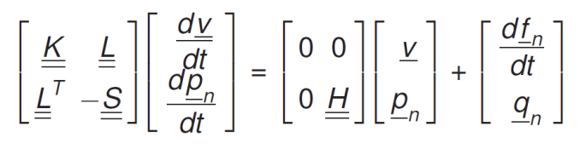
(13)

Untuk menyelesaikan proses integrasi adalah dengan menggunakan simbol ∆ untuk notasi peningkatan tertentu (finite increment) sehingga akan menghasilkan:
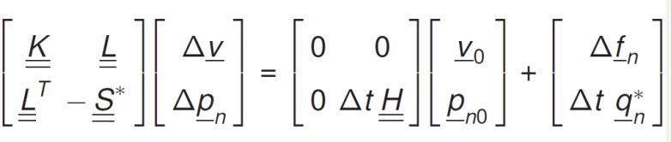
(14)

dengan:

dengan v_{O} dan p_{no} yang menyatakan nilai awal t=0 sedangkan parameter α adalah koefisien integrasi waktu. Pada umumnya, koefisien integrasi α dapat bernilai dari 0 hingga1. Dalam Plaxis digunakan kondisi implisit penuh dengan nilai α = 1.
Metode Perhitungan Amblesan Tanah Berdasarkan GPS Geodetik
Perhitungan amblesan tanah berdasarkan GPS Geodetik dilakukan dengan metode static diferensial (Gambar 3). Pada metode ini, ditempatkan GPS geodetik / statis pada titik patok pantau BM-03 dn BM-04 yang akan diukur perubahan ketinggian muka tanahnya / amblesannya. Data satelit GPS Geodetik direkam oleh GPS receiver di setiap titik-titik tersebut. Setelah melalui proses perekaman sekitar 8 (delapan) jam, metadata tersebut diproses menggunakan software khusus Trimble Business Centre version 2.5. Setelah melalui prosesing dan editing didapat hasil berupa ketinggian ellipsoid di setiap titik-titik patok pengukuran tersebut (Hidronav Tehnikatama, 2003). Proses tersebut dilakukan selama 8 (delapan) periode yaitu tahun 2011 – 2018. Hasil pengukuran dalam 8 (delapan) periode tersebut kemudian dibandingkan sehingga diketahui perubahan ketinggian total muka tanah di titik tersebut dalam periode 2011 – 2018. Data amblesan tanah berdasarkan GPS Geodetik tersebut digunakan sebagai validasi hasil perhitungan amblesan tanah berdasarkan pembebanan dan penurunan muka airtanah.
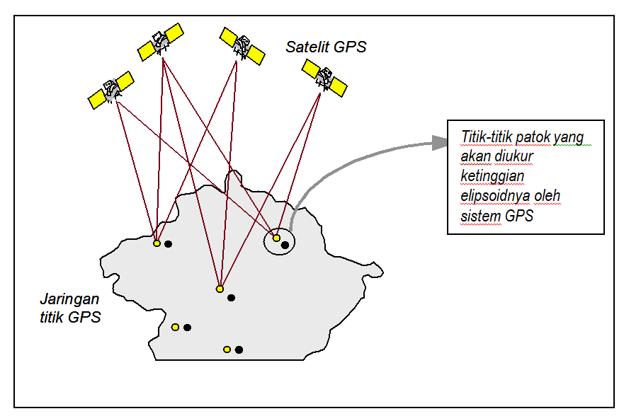

Gambar 3. Ilustrasi pengukuran topografi oleh GPS Geodetik
(modifikasi dari Abidin drr, 2010)

HASIL DAN PEMBAHASAN
Kondisi Geologi, Hidrogeologi dan Geologi Teknik Daerah Penelitian
Daerah penelitian meliputi 2 (dua) titik sumur pemboran teknik yaitu BM-03 Madukoro dan BM-04 Kaligawe. Bor teknik BM-03 terletak di Kantor Dinas ESDM Provinsi Jawa Tengah, Kelurahan Tawangmas, Kecamatan Semarang Barat, Kota Semarang. Bor teknik BM-04 terletak di Workshop Dinas Kebersihan dan Pertamanan Kota Semarang, Desa Kaligawe, Kecamatan Gayamsari, Kota Semarang. BM-03 terletak pada koordinat S 6⁰57’44.3647”. E 110⁰23’40.29642” dengan kedalaman bor mencapai 106 meter di bawah permukaan tanah dan BM-04 yang terletak pada koordinat S 6⁰57’36.02365”, E 110⁰26’55.47087” dengan kedalaman bor mencapai 120 meter di bawah permukaan tanah.

Menurut Nugroho dan Dwiyanto (1998), secara geomorfologi daerah penelitian terdiri dari Satuan Dataran Aluvial. Satuan ini memiliki penyebaran dari timur trimulya, Bangetayu, Pedurungan tengah kemudian ke arah barat tengah kota di Mlayu Barat, Widoharjo, Karangturi, dan Wonodri. Pada bagian barat melempar dari Panggung , Tambakharjo, Tugurejo, dan Mangkang. Satuan ini memiliki elevasi 1,00m – 4,00m dengan Kemiringan 3 – 4 % (relatif datar). Kondisi topografi relatif datar apabila waktu hujan yang cukup lama dengan intensitas yang tinggi maka tenggang waktu air hujan yang mengalir ke laut cukup lama, sehingga terjadi banjir genangan.

Berdasarkan Peta Geologi daerah penelitian (Gambar 4), titik bor BM-03 Madukoro dan BM-04 Kaligawe tersusun atas endapan permukaan (surfical deposits) berumur holosen berupa aluvium pantai, sungai, dan danau. Endapan pantai litologinya terdiri dari lempung, lanau, pasir, dan campuran diantaranya, mencapai ketebalan 50 m atau lebih. Endapan sungai dan danau terdiri dari kerikil, kerakal, pasir, dan lanau dengan tebal 1–3 m. Bongkah tersusun oleh andesit, batulempung, dan sedikit batupasir. Berdasarkan peta struktur geologi daerah Semarang dan sekitarnya (Marsudi, 2000), di daerah penelitian tidak ditemukan kontrol struktur geologi yang berarti.

Menurut Putranto (2011), secara umum kondisi airtanah Cekungan Semarang Demak mengalir dari arah perbukitan di selatan menuju ke dataran di bagian utara. Hal itu berarti bahwa daerah pengisian (recharge area) terletak di Gunung Ungaran, sementara daerah pelepasan (discharge area) di dataran sepanjang pantai. Berdasarkan peta hidrogeologi regional lembar Semarang,airtanah mengalir dominan melalui ruang antar butir, sebagian melalui celah maupun rekahan dan di beberapa tempat merupakan daerah airtanah dengan produktivitas rendah.Sistem akuifer dibagi menjadi dua yakni akuifer bebas dan akuifer terkekang.Penampang sistem akuifer Cekungan Semarang Demak dari selatan ke utara (Putranto, 2011), seperti yang dapat dilihat pada Gambar 5.
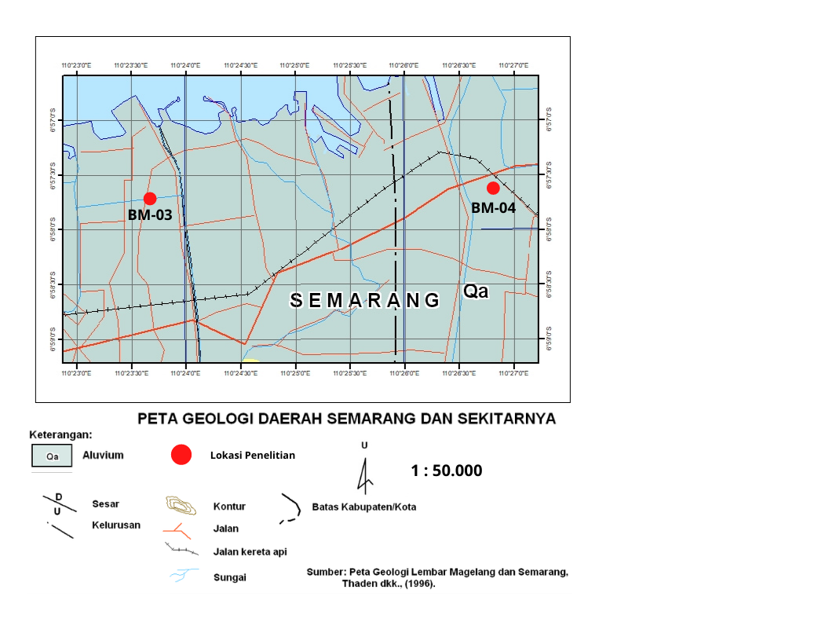

Gambar 4. Peta geologi daerah penelitian (Thaden, drr., 1975)
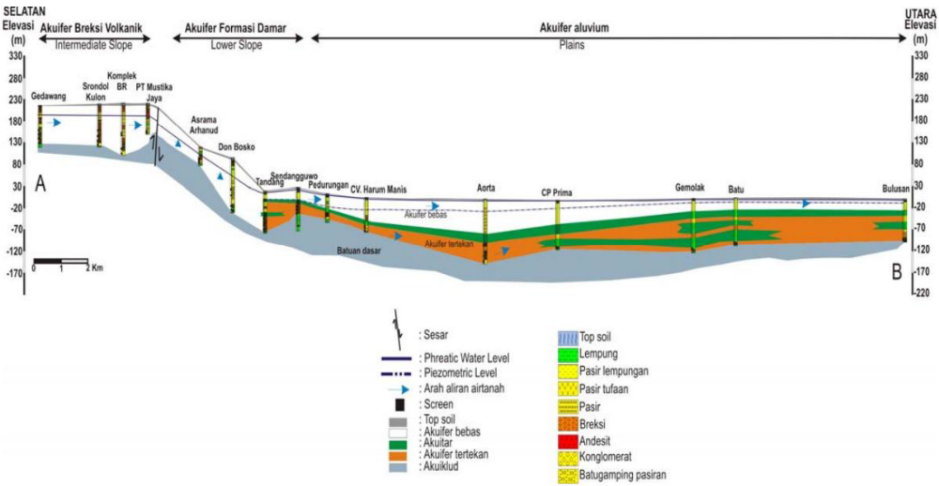

Gambar 5. Penampang hidrogeologi utara-selatan daerah Semarang dan sekitarnya (Putranto, 2011).

Berdasarkan Peta Geologi Teknik (Gambar 6), daerah penelitian terletak pada satuan lanau lempungan-lanau pasiran (mc-ms) yang merupakan endapan rawa, berwarna abu-abu kecoklatan hingga abu-abu kehijauan, sangat lunak-lunak, plastisitas rendah-tinggi, permeabilitas rendah pada umumnya jenuh air, mengandung sisa tumbuh-tumbuhan dan pecahan kerang dengan tebal berkisar sekitar 2,5 - >20 m. Penyebaran satuan ini terutama di sepanjang pantai utara kota Semarang, memiliki kompresibilitas tinggi. Tata guna lahan umumnya berupa tambak ikan, pemukiman, dan pergudangan
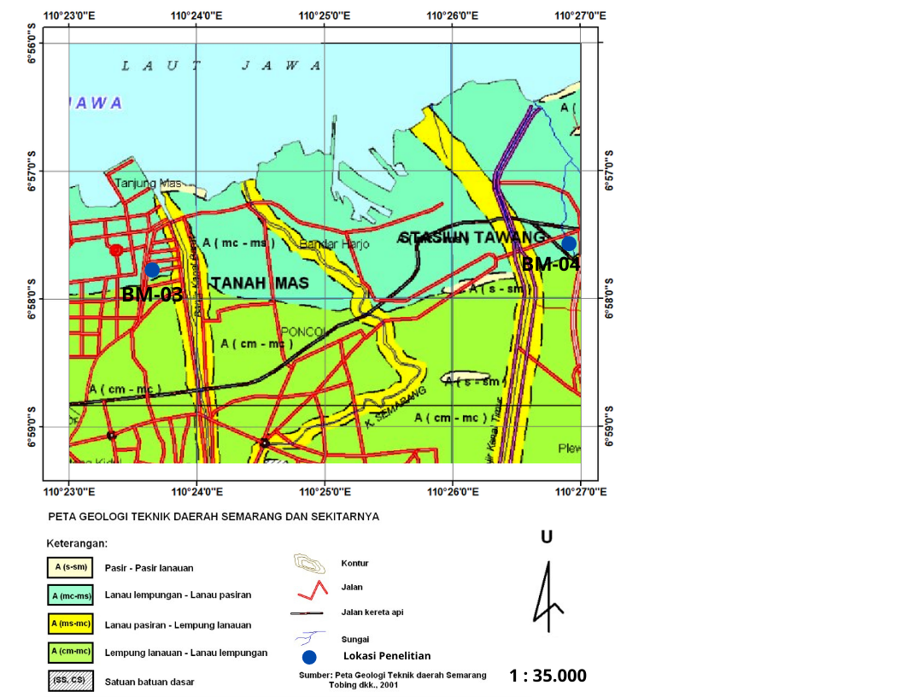

.

Gambar 6. Peta geologi daerah penelitian (Tobing drr., 2001)

Lapisan lempung yang dilakukan pengambilan sampel tanah tak terganggu (Tabel 6,7) umumnya memiliki warna coklat keabuan, umumnya partikel lempung, plastisitasnya sangat plastis dengan kekerasan kaku sampai sangat kaku. Menurut klasifikasi Unified Soil Classification System (USCS), tanah ini berjenis CH (Clay High Plasticity)
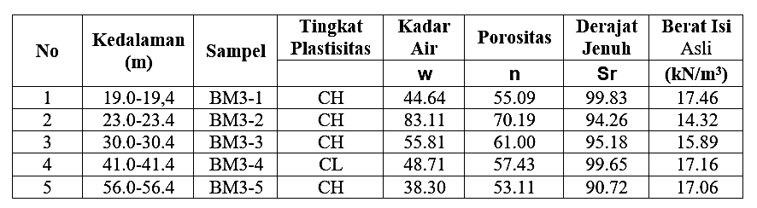
Tabel 6. Hasil Pengujian Laboratorium berupa sifat fisik tanah BM-03 Madukoro (Kusuma, 2010)

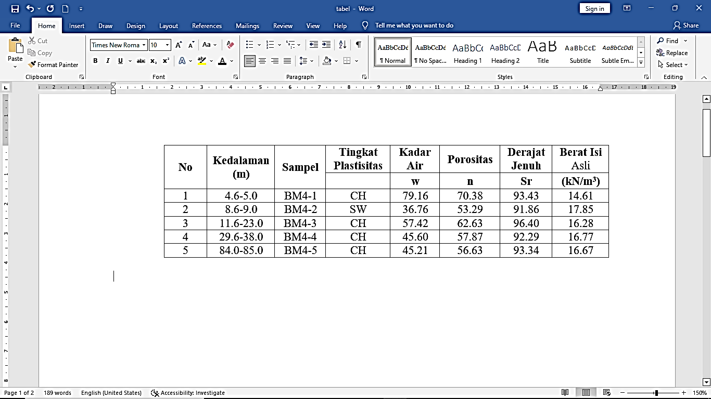
Tabel 7. Hasil Pengujian Laboratorium berupa sifat fisik tanah BM-04 Kaligawe (Kusuma, 2010)

Analisis Amblesan Tanah Akibat Pembebanan
Berdasarkan perhitungan nilai OCR (Tabel 8), didapat nilai OCR rata-rata <1 baik di BM-03 dan BM-04 sehingga diketahui bahwa tanah lempung di daerah penelitian terkonsolidasi normal (normal consolidated) dimana tekanan efektif overburden pada saat ini (po) adalah merupakan tekanan maksimum yang pernah dialami (pc) oleh tanah itu. Tanah tersebut sedang mengalami konsolidasi dan belum sampai pada kondisi setimbang.

Dalam penelitian ini, digunakan tambahan tekanan efektif dari beban tiga jenis bangunan yang terbagi menjadi struktur ringan (rumah tinggal), struktur sedang (apartemen), dan struktur berat (landasan pesawat), yang dapat dilihat pada Tabel 9.

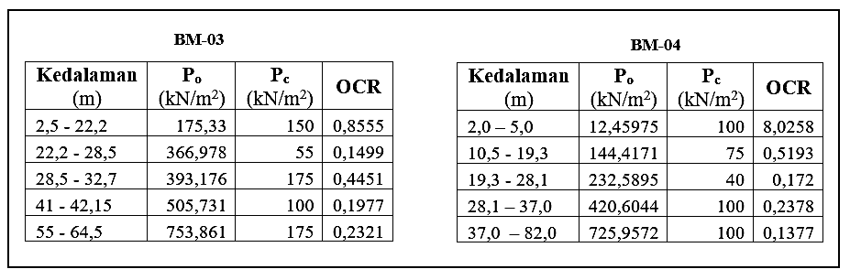
Tabel 8. Nilai Overconsolidated Ratio (OCR) daerah penelitian

Tabel 9. Perhitungan tambahan tekanan efektif untuk bangunan rumah tinggal, apartemen dan landasan pesawat
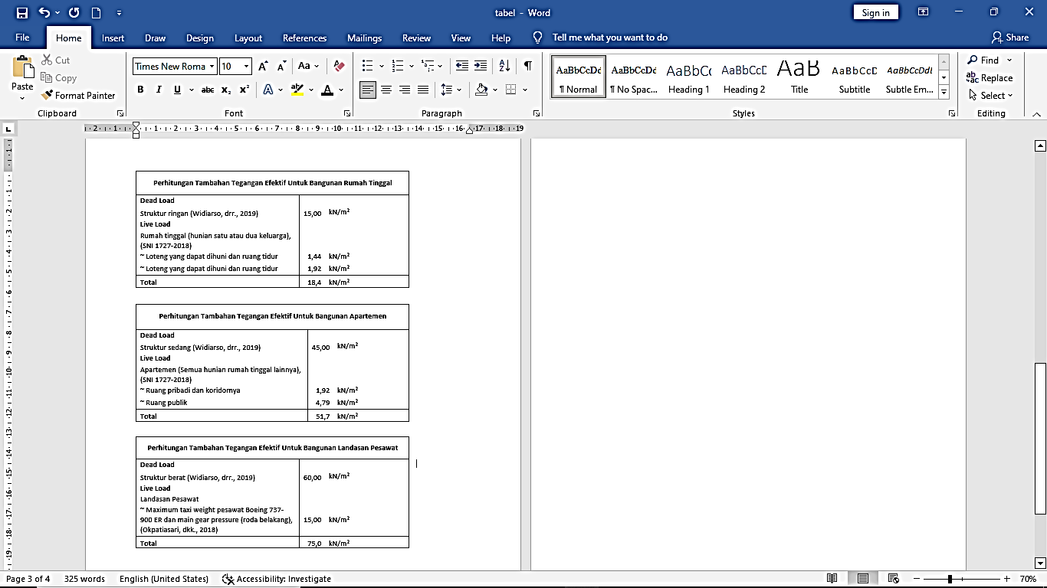
(Widiarso, drr., 2019)
Amblesan karena pembebanan yang terjadi pada titik bor BM-03 yakni 14,96 cm (beban rumah tinggal), 39,42 cm (beban apartemen) dan 54,82 cm (beban landasan pesawat) dari total ketebalan lapisan lempung sebesar 40,95 meter. Sedangkan pada BM-04 amblesan total yang terjadi yaitu 28,16 cm (beban rumah tinggal), 67,55 cm (beban apartemen), dan 91,13 cm (beban landasan pesawat) dari total ketebalan lapisan lempung sebesar 74,50 meter (Tabel 10 dan Tabel 11).
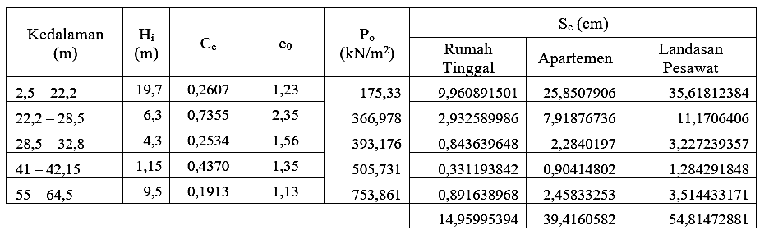
Tabel 10. Besar amblesan tanah pada BM-03 akibat beban infrastruktur

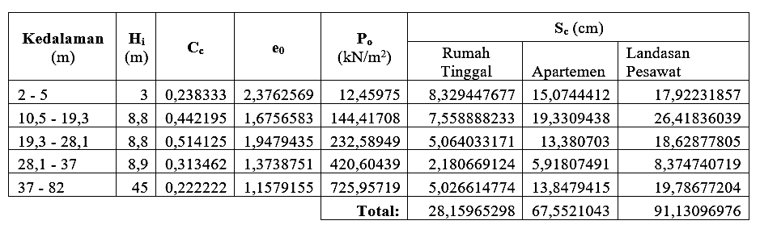
Tabel 11. Besar amblesan tanah pada BM-04 akibat beban infrastruktur

Berdasarkan perhitungan, besar amblesan pada BM-04 lebih besar dibanding BM-03. Perhitungan perkiraan waktu amblesan lahan akibat konsolidasi primer dilakukan untuk mengetahui berapa lama waktu yang diperlukan untuk tanah mengalami amblesan total. Menurut Rajapakse (2015), pada kenyataannya konsolidasi primer tidak pernah berakhir dan untuk semua tujuan praktis 90% konsolidasi dilakukan sebagai akhir dari proses. Oleh karenanya digunakan asumsi derajat konsolidasi rata-rata (Uv) yang digunakan bernilai 90% sehingga diperoleh nilai faktor waktu tak berdimensi (Tv) sebesar 0,848. Waktu yang diperlukan untuk lapisan lempung pada daerah penelitian mengalami amblesan sebesar 90% yaitu 240,01 tahun pada BM-03 dan 1879,6 tahun pada BM-04 (Tabel 12.) Waktu amblesan pada BM-03 lebih cepat dibanding pada BM-04. Laju amblesan tanah pada BM-03 yaitu sebesar 0,74 cm/tahun (beban rumah tinggal), 2,01 cm/tahun (beban apartemen), dan 2,85 cm/tahun (beban landasan pesawat). Pada BM-04, laju amblesan tanah sebesar 1,5 cm/tahun (beban rumah tinggal), 2,98 cm/tahun (beban apartemen), dan 3,7 cm/tahun (beban landasan pesawat), seperti yang dapat dilihat pada Tabel 13.

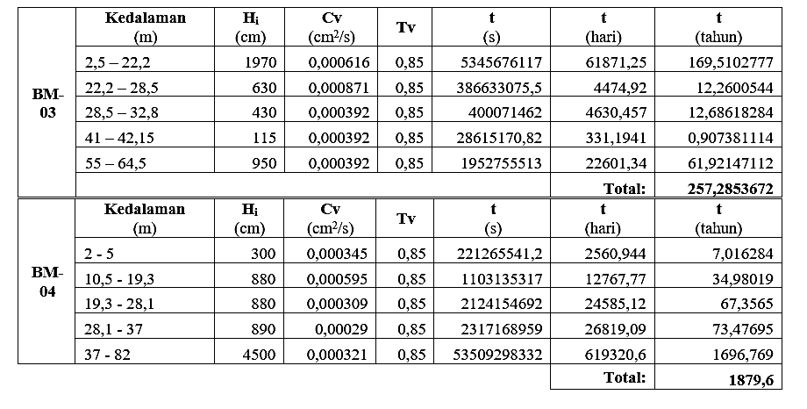
Tabel 12. Waktu penurunan 90% lapisan lempung pada BM-03 dan BM-04

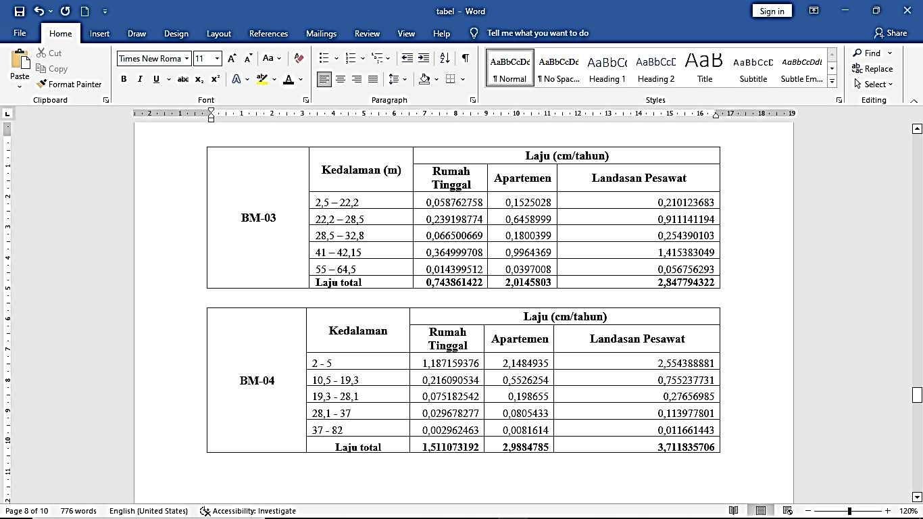
Tabel 13. Laju amblesan tanah pada BM-03 dan BM-04
Laju amblesan tanah pada BM-04 lebih besar dibanding amblesan pada BM-03. Perhitungan amblesan tanah akibat beban infrastruktur dari tahun ke-1 hingga ke-8 (2011 -2018) setelah bangunan didirikan digunakan untuk mengetahui perubahan besar amblesan lahan di daerah penelitian. Hasil total amblesan selama jangka waktu tersebut dikurangi sebesar 10-15% dari total amblesan yang terjadi sebagai koreksi untuk keterandalan perhitungan penurunan tanah (Joseph E. Bowles, 1986; dalam Sophian, 2010), seperti yang dapat dilihat pada Tabel 14.
Tabel 14. Amblesan tanah daerah penelitian peiode tahun 2011- 2018
Tahun | Sc_{n tahun} - 15%xSc (cm)
Tahun | BM-03 |  |  | BM-04
Tahun | Rumah Tinggal | Apartemen | Landasan Pesawat | Rumah Tinggal | Apartemen | Landasan Pesawat
2011 | 2,301647937 | 6,302049703 | 8,961810833 | 1,405633702 | 1,941498962 | 1,880178939
2012 | 3,567673537 | 9,730851123 | 13,81167454 | 3,736851689 | 6,941490286 | 8,319383944
2013 | 3,715124247 | 10,09763673 | 14,30320705 | 5,43491198 | 10,61408926 | 13,06546916
2014 | 3,991466668 | 10,82194056 | 15,30722909 | 6,777528321 | 13,54856049 | 16,87390825
2015 | 4,23347953 | 11,45606343 | 16,18607328 | 7,865372186 | 15,96344305 | 20,02754488
2016 | 4,702762308 | 12,70756733 | 17,93894979 | 8,760185536 | 17,98488672 | 22,68548736
2017 | 4,859136111 | 13,11339313 | 18,49811081 | 9,515902122 | 19,72343423 | 24,9873538
2018 | 5,004220339 | 13,48991987 | 19,01690253 | 10,16221829 | 21,23721656 | 27,00503575

Analisis Amblesan Tanah Akibat Penurunan Muka Airtanah
Karakteristik dari laju amblesan tanah yang terjadi di Semarang Utara memiliki variasi temporal maupun spasial yang berbeda - beda. Kondisi tersebut terkait dengan faktor - faktor penyebab yang mempengaruhi angka amblesan tanah tersebut. Faktor - faktor tersebut antara lain pengambilan air tanah, konsolidasi alamiah, pembebanan dan aktivitas tektonik. Amblesan tanah terkait dengan fluktuasi muka air tanah, berupa pemompaan air tanah yang melebihi kemampuan pengisian kembali (recharge) sebagai akibat peningkatan pengambilan air tanah di area perkotaan dan kawasan industri. Pengambilan air tanah mengakibatkan penurunan muka air tanah di setiap waktunya.
Berdasarkan data kedudukan muka air tanah sumur pantau BM-03 Madukoro dan BM-04 Kaligawe, muka air tanah di lokasi penelitian dari tahun 2011 hingga 2018 cenderung mengalami penurunan. Analisis amblesan tanah akibat penurunan air tanah menggunakan metode elemen hingga dengan bantuan program Plaxis 2D. Parameter-parameter BM-03 dan BM-04 untuk perhitungan Plaxis 2D dapat dilihat pada Tabel 15 dan Tabel 16.

Tabel 15. Nilai parameter BM-03 untuk perhitungan amblesan tanah akibat penurunan muka airtanah
No | Deskripsi Litologi | c (kN/m²) | Φ (⁰) | K (m/hari) | E (kN/m²) | v | ℽ_{d} (kN/m³) | ℽ_{sat} (kN/m³)
1 | Lempung, abu-abu, sangat lunak, mengandung sedikit pasir dan cangkang kerang | 27.459 | 8.7 | 9.55676E-06 | 4.36E+03 | 0,35 | 12.080 | 17.482
2 | Lempung, coklat tua, sangat kaku, plastisitas tinggi, impermeabel | 8.336 | 0.46 | 6.72891E-06 | 3.90E+02 | 0,20 | 7.806 | 14.690
3 | Pasi, lempungan, abu-abu - abu-abu tua, lepas - agak padat, ukuran butir halus, dan bentuk butir membundar | 18.044 | 7.4 | 0.051 | 2.80E+03 | 0,25 | 10.202 | 16.184
4 | Lanau, abu-abu, lunak - kaku, plastisitas rendah-sedang | 18.927 | 12.69 | 2.43146E-05 | 8.31E+02 | 0,30 | 11.521 | 17.153
5 | Lempung, abu-abu kebiruan, lunak - tegas, mengandung cangkang kerang | 29.616 | 7.15 | 7.20629E-06 | 5.50E+03 | 0,35 | 0,35

Tabel 16. Nilai parameter BM-04 untuk perhitungan amblesan tanah akibat penurunan muka airtanah
No | Deskripsi Litologi | c (kN/m²) | Φ (⁰) | K (m/hari) | E (kN/m²) | v | ℽ_{d} (kN/m³) | ℽ_{sat} (kN/m³)
1 | Lempung, abu-abu, sangat lunak, plastisitas tinggi, mengandung cangkang kerang dan impermeabel | 8.630 | 0.43 | 5.26235E-06 | 7,00 | 0.35 | 8.146 | 15.048
2 | Pasir lempungan, abu-abu, sangat lepas, ukuran butir halus-sedang, bentuk butir membundar, plastisitas rendah-sedang, permeabilitas sedang-tinggi dengan mengandung cangkang kerang | 0.392 | 21.2 | 0.051 | 3,85 | 0.20 | 13.058 | 18.284
3 | Lempung pasiran, abu-abu, sangat lunak, plastisitas tinggi, permeabilitas rendah-impermeabel, mengandung cangkang kerang | 9.8555 | 0.575 | 8.049E-05 | 8,24 | 0,35 | 9.826 | 16.137
4 | Lanau, abu-abu, lunak - kaku, plastisitas rendah-sedang | 18.927 | 12.69 | 2.43146E-05 | 41,95 | 0,30 | 11.521 | 17.153
5 | Lempung, abu-abu kehijauan - abu-abu kecoklatan, tegas-kaku, plastisitas tinggi, impermeabel | 46.680 | 12,5 | 0.550000 | 106,22 | 0,25 | 11.466 | 17.020

Analisis dimulai dengan pembuatan model dilakukan berdasarkan stratigrafi hasil pengeboran geologi teknik yang dilanjutkan dengan memasukkan nilai parameter-parameter yang digunakan untuk perhitungan (Gambar 7). Kemudian dilakukan diskritisasi dan pembuatan jaring model berdasarkan metode elemen hingga. Selanjutnya dilakukan analisis deformasi secara vertikal akibat penurunan kedudukan muka air tanah berdasarkan data sumur pantau Madukoro dan sumur pantau LIK Kaligawe (Gambar 8).
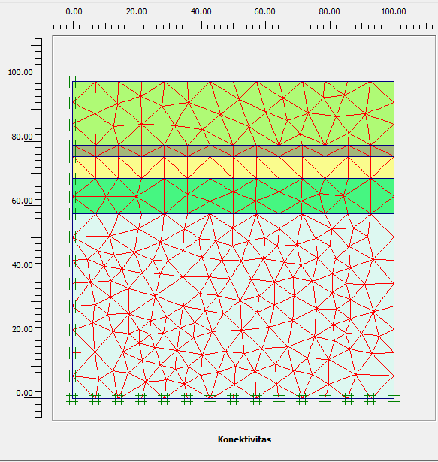
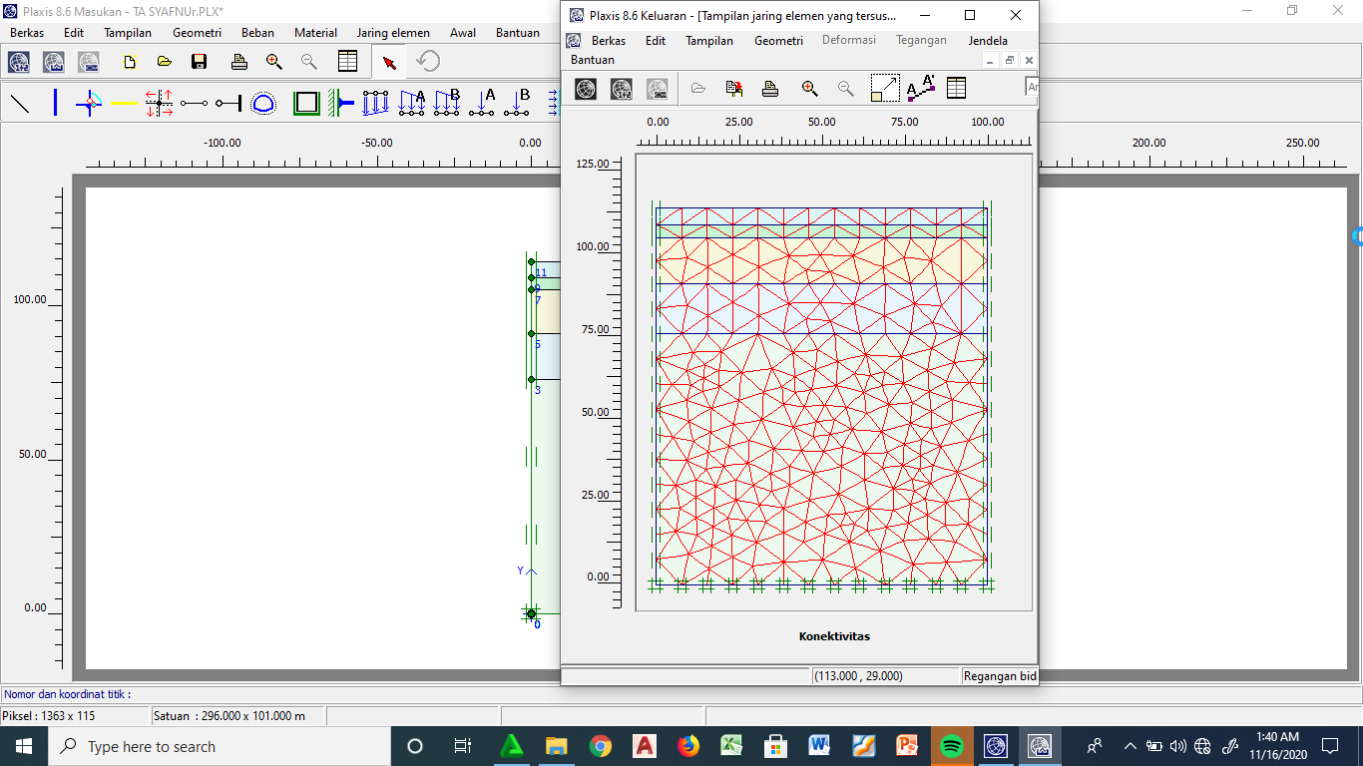
- (b)
Gambar 7. Geometri mesh dari model penampang BM-03 (a) dan BM-04 (b)
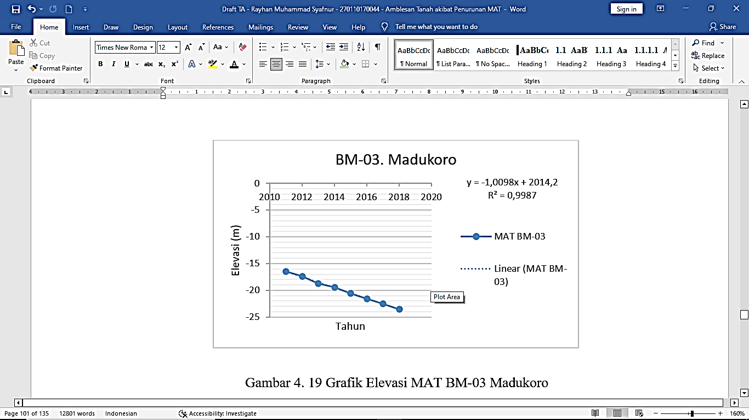
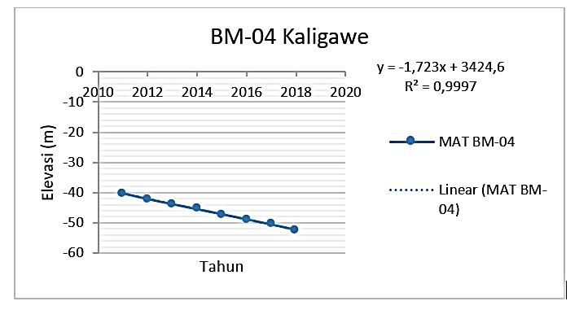
(a) (b)

Gambar 8. Kedudukan muka air tanah sumur pantau Madukoro (a) dan sumur pantau LIK Kaligawe (b) periode 2011 – 2018

Berdasarkan hasil analisis menggunakan metode elemen hingga dengan bantuan perangkat lunak Plaxis 2D 8.6, akibat penurunan muka airtanah dalam kurun waktu 2011 – 2018 terjadi deformasi sebesar 0,622 m (62,2 cm) pada sumur pantau Madukoro (BM-03), sedangkan pada sumur pantau LIK Kaligawe (BM-04) mengalami deformasi sebesar 0,289 m (28,9 cm.), seperti yang dapat dilihat pada Tabel 17 dan Gambar 9

Tabel 17. Laju amblesan tanah pada BM-03 dan BM-04 akibat penurunan muka airtanah
Tahun | Amblesan Tanah Akibat Penurunan Muka Airtanah (cm)
Tahun | BM-03 | BM-04
2011 | - | -
2012 | 8.6 | 5.9
2013 | 20 | 9.6
2014 | 32.3 | 13.3
2015 | 42.8 | 18
2016 | 49.9 | 21.1
2017 | 51.1 | 24.9
2018 | 62.1 | 28.8
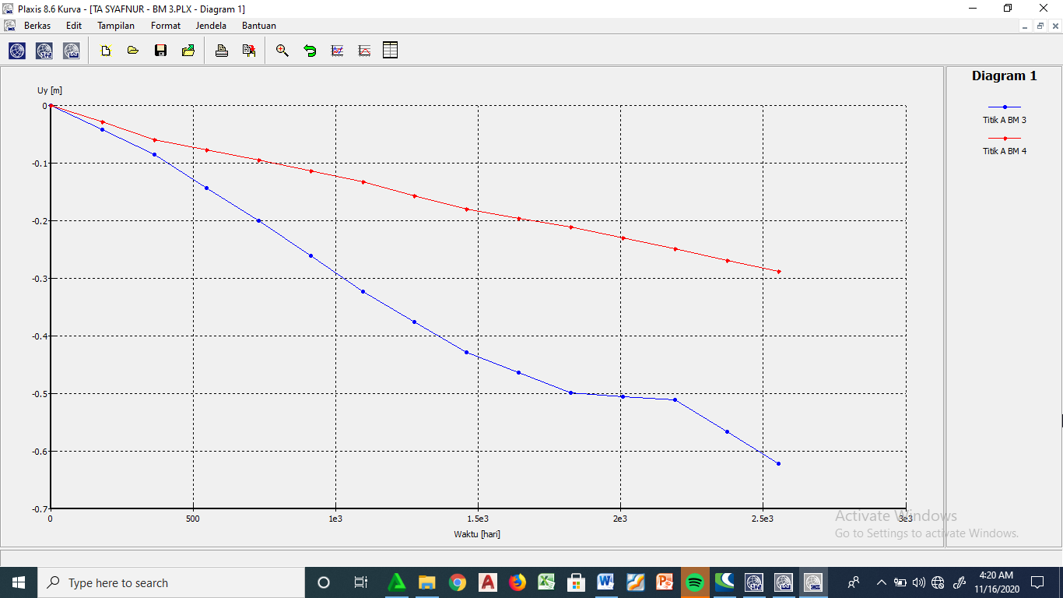
Gambar 9. Grafik penurunan tanah BM-03 dan BM-04 akibat penurunan muka airtanah periode 2011 - 2018

Analisis Amblesan Tanah Berdasarkan Monitoring GPS Geodetik
Analisis amblesan tanah dengan monitoring GPS Geodetik dilakukan dalam kurun waktu tahun 2011 –2018 (Gambar 10). Berdasarkan hasil pengukuran amblesan tanah menggunakan GPS Geodetik dalam kurun waktu 2010 - 2018 amblesan tanah yang terjadi di BM-03 sebesar 96,32 cm dan BM-04 sebesar 103,34 cm (Pramudyo & Sudarsono, 2011; Pramudyo & Kusuma, 2012, Wirabuana & Wafid, 2013; Widyaningrum & Pramudyo, 2014; Pramudyo & Hermawan, 2015; Pramudyo & Destiasari, 2016; Destiasari & Pramudyo, 2017; dan Widyaningrum & Sugalang, 2018), seperti yang bisa dilihat pada Tabel 18.

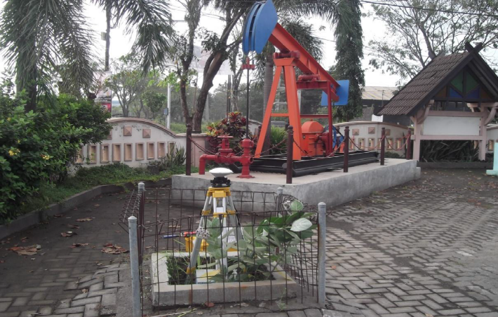

(a)

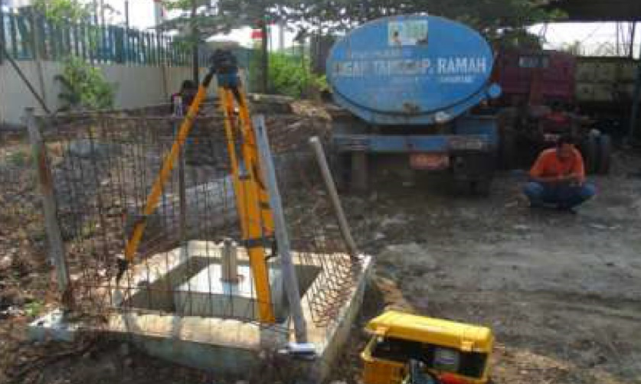

(b)

Gambar 10. Pengukuran amblesan tanah dengan menggunakan alat GPS Geodetik di BM-03 (a) dan BM-04 (b)

Tabel 18. Hasil pengukuran laju amblesan tanah BM-03 dan BM-4 berdasarkan monitoring GPS Geodetik periode 2011 – 2018 (Pramudyo & Sudarsono, 2011; Pramudyo & Kusuma, 2012, Wirabuana & Wafid, 2013; Widyaningrum & Pramudyo, 2014; Pramudyo & Hermawan, 2015; Pramudyo & Destiasari, 2016; Destiasari & Pramudyo, 2017; dan Widyaningrum & Sugalang, 2018)
No | Tahun | Tinggi Titik Pantau BM-03 (cm) | Tinggi Titik Pantau BM-04 (cm) | Laju Amblesan Tanah Titik Pantau BM-03 (cm) | Laju Amblesan Tanah Titik Pantau BM-04 (cm)
1 | 2011 | 2.723,870 | 2.754,886 | - | -
2 | 2012 | 2736,332 | 2756,886 | 12,46165 | 12,75563
3 | 2013 | 2751,306 | 2769,082 | 14,97467 | 12,19685
4 | 2014 | 2767,321 | 2783,877 | 16,01513 | 14,79491
5 | 2015 | 2782,793 | 2799,495 | 15,47147 | 15,61753
6 | 2016 | 2795,456 | 2815,515 | 12,66348 | 16,02037
7 | 2017 | 2804,339 | 2831,389 | 8,882762 | 15,87419
8 | 2018 | 2820,198 | 2847,475 | 15,85914 | 16,0859
Total |  |  |  | 96,3283 | 103,3454

Berdasarkan monitoring amblesan tanah dalam kurun waktu tahun 2011 – 2018, pembebanan infrastruktur yang terbangun di sekitar patok BM-03 Madukoro dan BM-04 Kaligawe dominan berupa struktur ringan, sehingga pembebanannya diasumsikan sebesar 18,4 kN/m² yang akan menyebabkan amblesan tanah di BM-03 sebesar 27,37 cm dan BM-04 sebesar 43,49 cm (Tabel 14). Laju amblesan tanah akibat penurunan muka airtanah akan menyebabkan amblesan tanah di BM-03 sebesar 62,20 cm dan BM-04 sebesar 28,90 cm (Tabel 17). Berdasarkan hasil pengukuran patok tetap amblesan tanah yang terjadi di BM-03 sebesar 96,32 cm dan BM-04 sebesar 103,34 cm (Tabel 18). Selisih nilai hasil pengukuran dan perhitungan akibat pembebanan dan penurunan muka airtanah diperkirakan merupakan amblesan tanah yang terjadi akibat konsolidasi alami. Pengaruh dari aktivitas tektonik pada analisis amblesan tanah ini tidak diperhitungkan, dan hal ini disebabkan karena nilai amblesan tanah hasil monitoring titik pantau hanya menunjukkan nilai amblesan yang terjadi akibat adanya pemampatan pada endapan aluvial. Oleh karena itu besarnya amblesan akibat konsolidasi alami di BM-03 sebesar 6,75 cm dan BM-04 sebesar 30,95 cm. Hasil nilai amblesan tanah terhadap hasil perhitungan dapat dilihat pada Tabel 19. Kontribusi konsolidasi alami dalam proses amblesan yang terjadi di lokasi penelitian diperkirakan dipengaruhi oleh tebalnya tanah lempung, nilai OCR < 1, dan nilai indeks kompresi yang tinggi-sangat tinggi sehingga proses konsolidasi masih terus berlangsung akibat lapisan tanah lempung menahan beban overburden di atasnya.

Tabel 19. Nilai amblesan tanah terhadap hasil perhitungan
Titik Pantau | Nilai amblesan tanah hasil perhitungan |  |  | Amblesan tanah pada patok titik pantau  (cm)
Titik Pantau | Perkembangan Infrastruktur (cm) | Penurunan muka airtanah (cm) | Konsolidasi alami  (cm) | Amblesan tanah pada patok titik pantau  (cm)
BM-03 | 27,37 | 62,20 | 6,75 | 96,32
BM-04 | 43,49 | 28,90 | 30,95 | 103,34

KESIMPULAN

- Secara geologi, endapan Kuarter di lokasi penelitian memiliki lapisan lempung dengan nilai indeks kompresi (Cc) tinggi-sangat tinggi dan masih memungkinkan terjadinya konsolidasi (OCR<1), sehingga pengaruh pembebanan dan penurunan muka airtanah dapat mengakibatkan terjadinya amblesan tanah.
- Nilai koefisien konsolidasi (Cv) yang relatif kecil di BM-03 (0,00031-0,00221 cm²/detik) dan di BM-04 (0,00029-0,00060 cm²/detik) menjadi penyebab lambatnya proses disipasi, sehingga menyebabkan proses konsolidasi yang terjadi di daerah penelitian berlangsung lebih lama.
- Berdasarkan monitoring pengukuran amblesan tanah dalam kurun waktu tahun 2011 – 2018, amblesan tanah yang terjadi di BM-03 sebesar 96,32 cm dan BM-04 sebesar 103,34 cm, yang terbagi berdasarkan faktor pembebanan (dengan asumsi pembebanannya 18,4 kN/m²) menyebabkan amblesan tanah di BM-03 sebesar 27,37 cm dan di BM-04 sebesar 43,49 cm, berdasarkan faktor penurunan muka airtanah menyebabkan amblesan tanah di BM-03 sebesar 62,20 cm dan BM-04 sebesar 28,90 cm, sedangkan berdasarkan faktor konsolidasi alami diperkirakan telah menyebabkan amblesan tanah di BM-03 sebesar 6,75 cm dan di BM-04 sebesar 30,95 cm.

UCAPAN TERIMA KASIH
Terima kasih saya ucapkan kepada Pusat Airtanah dan Geologi Lingkungan yang telah menyediakan data sehingga dapat dilakukan penelitian mengenai amblesan tanah di daerah Semarang Utara. Bapak Dicky Muslim dan Bapak Andi Agus Noor yang sudah membimbing dalam penyusunan penelitian, serta orang tua, rekan, dan kerabat yang selalu memberikan dukungan dan semangat dalam penelitian ini.

DAFTAR PUSTAKA

Abidin H.Z, Andreas H., Gumilar I., Sidiq T.P., Gamal M., Murdohardono D., Supriyadi, dan Fukuda Y., 2010. Studying Land Subsidence in Semarang (Indonesia) Using Geodetic Methods. FIG Congress 2010 Facing the Challenges – Building the Capacity.Sydney, Australia.

Badan Standar Nasional Indonesia, 2020. Beban Desain Minimum dan Kriteria Terkait Untuk Bangunan Gedung dan Struktur Lain 1727:2020. Badan Standarisasi Nasional 1727:2020, 8, 1–336.

Bemmelen van.R.W., (1949): The Geology of Indonesia, Volume 1A. The Hague Martinus Nijhoff, Netherland.

Brinkgreve, R.B.J., Broere, W., 2011., Manual Plaxis 2D version 8. Netherland: Delft University of Technologi & Plaxis

Budhu M., (2011): Soil Mechanics and Foundation. John Wiley and Sons, Inc.

Briaud J.L., (2013): Geotechnical Engineering Unsaturated and Saturated Soils. John Wiley and Sons, Inc.

Das, B. M. dan Sobhan, K. 2018. Principles of Geotechnical Engineering -9th Edition. 1–845.

Destiasari, F. dan Pramudyo, T., 2017. Monitoring Geologi Teknik Penurunan Tanah Kota Semarang, Provinsi Jawa Tengah, Pusat Sumber Daya Air Tanah dan Geologi Lingkungan, Badan Geologi KESDM. Laporan tidak dipublikasikan

Freeze R.A., dan Cheery J.A., (1979): Groundwater. Prentice-Hall, Inc

Gumilar, I., Abidin, H., Z., Hutasoit, L., M., Hakim, D., M., Sarsito, D., A., Andreas, dan H., Sidiq, T., P., 2012. Studi Pemantauan Penurunan Muka Tanah di Cekungan Bandung dengan Metode Survei GPS dan InSAR. Indonesian Journal of Geospatial Vol. 1, No. 4, 2012, 44-53. Bandung

Hidronav Tehnikatama, P.T., 2003, Petunjukan Singkat Pengoperasian Trimble R7 GNSS (Static Application)

Kusuma, WB dan Susanto, A., 2010. Construction of Benchmark for Land Subsidence Monitoring In Semarang, Badan Geologi - Georisk Project, Laporan tidak dipublikasikan

Marsudi, M., 2000. Prediksi Laju Amblesan Tanah di Dataran Alluvial Semarang Propinsi Jawa Tengah. Disertasi Program Pascasarjana ITB.

Peng S., dan Zhang J., 2007. Engineering Geology for Underground Rocks. Springer-Verlag Berlin Heidelberg.

Pramudyo, T dan Destiasari F., 2016, Monitoring Geologi Teknik Penurunan Tanah Di Daerah Semarang, Provinsi Jawa Tengah, Pusat Air Tanah & Geologi Tata Lingkungan, Badan Geologi KESDM, Laporan tidak dipublikasikan

Pramudyo, T dan Kusuma, W.B., 2011. Evaluasi Geologi Teknik Amblesan Tanah Daerah Semarang, Provinsi Jawa Tengah, Pusat Lingkungan Geologi, Badan Geologi KESDM, Laporan tidak dipublikasikan.

Pramudyo, T dan Sudarsono, U., 2012, Monitoring Geologi Teknik Penurunan Tanah Di Daerah Semarang, Provinsi Jawa Tengah, Pusat SumberDaya Air Tanah & Geologi Lingkungan, Badan Geologi KESDM, Laporan tidak dipublikasikan

Pramudyo, T dan Wafid, A.N.., 2015, Monitoring Geologi Teknik Penurunan Tanah Di Daerah Semarang, Provinsi Jawa Tengah, Pusat Air Tanah & Geologi Tata Lingkungan, Badan Geologi KESDM, Laporan tidak dipublikasikan

Pramudyo, T dan Hermawan, W., 2016, Monitoring Geologi Teknik Penurunan Tanah Di Daerah Semarang, Provinsi Jawa Tengah, Pusat Air Tanah & Geologi Tata Lingkungan, Badan Geologi KESDM, Laporan tidak dipublikasikan

Putranto T.T., 2011, Aplikasi Pemodelan Aliran Airtanah dalam Konsep Pengelolaan Airtanah Berbasis Cekungan. Proceeding Olimpiade Karya Tulis Inovatif (OKTI).

Raj P.P., 2008, Soil Mechanics and Foundation Engineering. Dorling Kinderslay (India) Pvt.Ltd.

Rajapakse, R. A. 2015. Geotechnical Engineering Calculations and Rules of Thumb. Boutterworth-Heinemann.

Skempton A.W., 1969. The Consolidation of Clays by Gravitational Compaction. Quarterly Journal of the Geological Society.

Soebowo, E., Sarah, D., & Murdohardono, D., 2014. Geologi Bawah Permukaan Wilayah Amblesan Tanah. 57–63.
Sophian, R. I. 2010. Penurunan Muka Tanah di Kota-Kota Besar Pesisir Pantai Utara Jawa (Studi Kasus: Kota Semarang). Bulletin of Scientific Contribution, 8(1), 41–60.

Sugalang, T. W. B., 2017. Buku Seri Geologi Teknik: Penyelidikan Geologi Teknik untuk Ketekniksipilan dan Lingkungan. Badan Geologi, Kementrian ESDM.

Suripin., 2005, Contribution of Groundwater Abstraction to Land Subsidence At The North Coast of Semarang. Jurnal Media Komunikasi Teknik Sipil.

Terzaghi K., 1943, Theoretical Soil Mechanics, John Wiley and Sons, Inc.

Thanden R. E., Sumadiredja H., Richards P. W, Sutisna K., dan Amin T. C., 1996, Peta Geologi Lembar Magelang dan Semarang, Jawa, skala 1:100.000. Pusat Penelitian dan Pengembangan Geologi, Bandung..

Tobing, M. H. L., Syarief, E. A., & Murdohardono, D., 2001. Penyelidikan Geologi Teknik Amblesan Daerah Semarang dan Sekitarnya, Propinsi Jawa Tengah. Laporan Tidak Dipublikasikan. Direktorat Geologi Tata Lingkungan.

Wardhana, D. D., Harjono, H., & Sudaryanto, S., 2014. Struktur Bawah Permukaan Kota Semarang Berdasarkan Data Gayaberat. Jurnal RISET Geologi Dan Pertambangan, 24(1), 53.

Widiarso, D. A., Haryanto, W., Muslim, D., Zakaria, Z., & Iskandarsyah, T. Y., 2019. Potential Consolidation Settlement Due To Load Stresses of Building Structures. International Journal of GEOMATE, 17(60), 204

Widyaningrum, R. dan Pramudyo, T., 2014. Monitoring GeologiTeknikPenurunan Tanah di Daerah Semarang, Provinsi Jawa Tengah, Pusat SumberDaya Air Tanah &GeologiLingkungan, BadanGeologi KESDM, Laporan tidak dipublikasikan

Widyaningrum, R., Sugalang., dan Destiasari, F., 2018. Monitoring Geologi Teknik Penurunan Tanah di Daerah Semarang, Provinsi Jawa Tengah, PusatAir Tanah &Geologi Tata Lingkungan, Badan Geologi KESDM, Laporan tidak dipublikasikan

Wirabuana, T. dan M. Wafid, A.N., 2013, Monitoring Geologi Teknik Penurunan Tanah Di Daerah Semarang, ProvinsiJawa Tengah, Pusat Sumber Daya Air Tanah & Geologi Lingkungan, Badan Geologi KESDM, Laporan tidak dipublikasikan

Whittaker D.N. and Reddish D.J., 1989, Subsidence Occurrence, Prediction and Control. DME University of Nottingham. Elsivier New York, p 359-376.

Xu Y.S., Shen S.L., Cai Z.Y., dan Zhou G.Y., 2007, The State of Land Subsidence and Prediction Approaches Due To Groundwater Withdrawal in China. JournalNat Hazards, 45,123–135.

